|  |
| --- |
| Designer (beta) -tyyppisen projektin luominen Zappar/ZapWorks- v1 |
| MaFEA – Making Future Education Accessible  PR2 – Guiding successful adoption |

**Projektista alkaen** 2

**Kohdekuvan lisääminen** 3

**Painikkeen luominen** 5

**Painikkeiden tekstin muuttaminen** 6

**Kokopainikkeen koon siirtäminen ja muuttaminen** 6

**Painikkeen värin muuttaminen** 7

**Painikkeen ulkoasun muuttaminen** 9

**Kohtauksen nimeäminen** 11

**Näkymän lisääminen** 11

**Linkittäminen kohtaukseen** 13

**Kuvien ja videoiden lisääminen** 16

**Kuva** 16

**Video** 17

**3D** 18

**Esikatsele ja julkaise** 19

# **Projektista alkaen**

Kirjaudu Sisään ZapWorks-tilillesi ja napsauta projektiin (punainen + allekirjoitus).

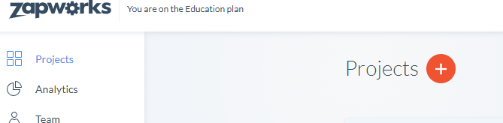



Valitse Suunnittelija (beta) ja napauta punaista painiketta

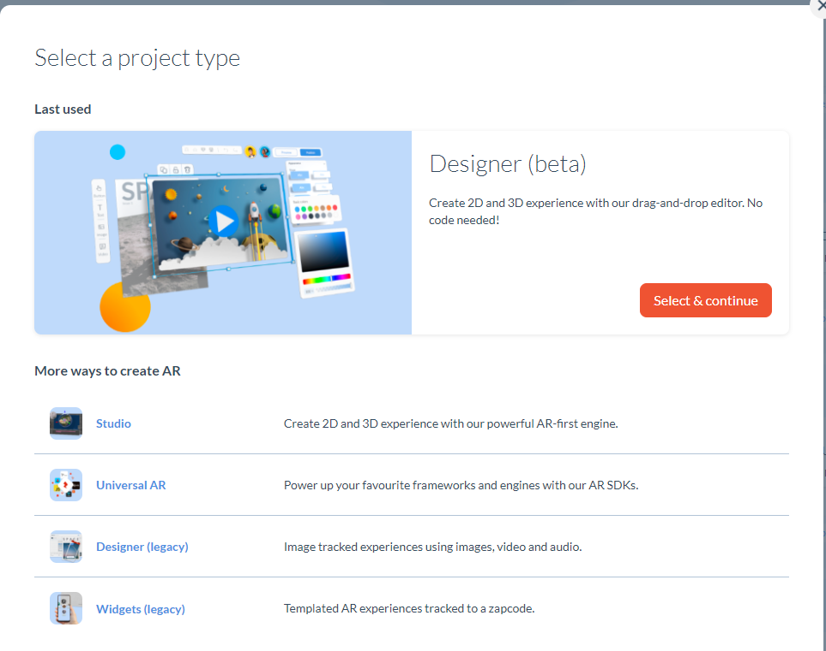

Valitse käynnistin

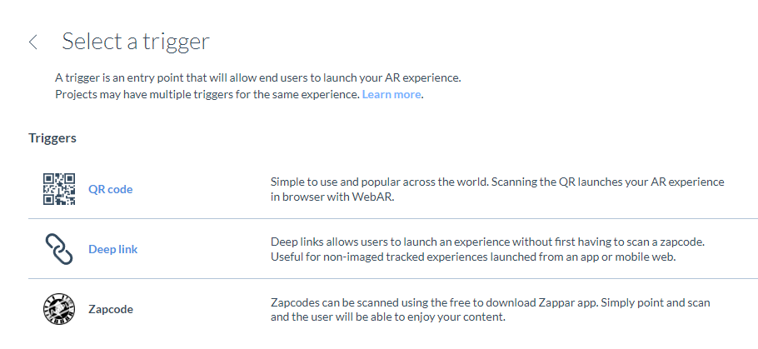

Nimeä projektisi.

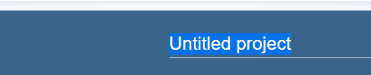

Avaa Designer (beta) (avoimelle suunnittelijalle on kaksi vaihtoehtoa - sivun keskellä tai oikeassa yläkulmassa).

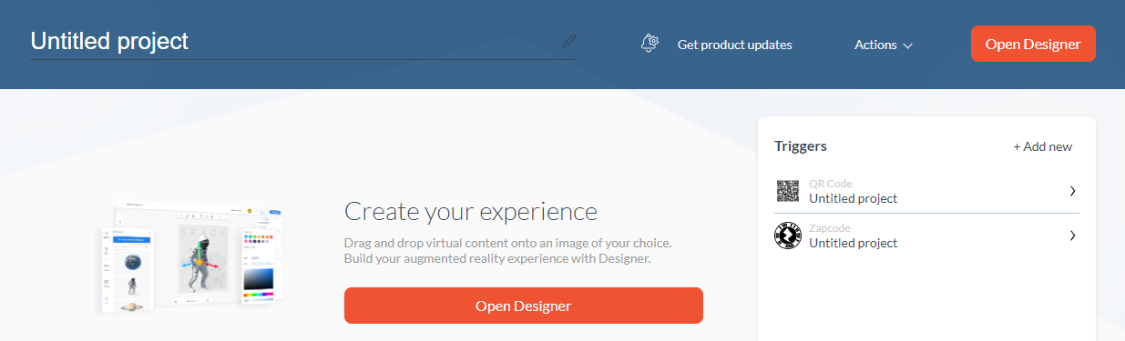

# **Kohdekuvan lisääminen**

Projektin aloittamiseksi sinulla on ensin oltava kohdekuva. Zapparissa kohdekuvat ovat perusta, jolle rakennat jokapäiväistä.

Kun olet luonut projektin, napsauta **Lataa kohdekuva.**

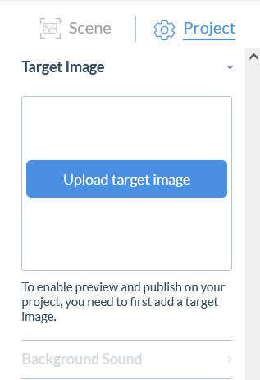

Valitse kuvatiedosto tietokoneesta. Muista, että kuvatiedoston ei pitäisi olla kovin suuri (enintään 4 Mt).

Jos kuvatiedosto on liian suuri, se ei ehkä lataudu projektiin tai aiheuta massiivista latausaikaa.

Kun olet valinnut tiedoston tietokoneesta, valitse Avaa. Kuvan lataaminen suunnittelijaan kestää 1-2 minuuttia.

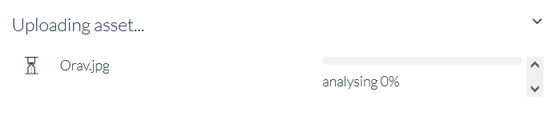

Jos kuva on liian suuri tai pieni, voit muuttaa sen kokoa suorasta kulmasta (+ tehdäksesi siitä keräilijän, - jotta se olisi pienempi).

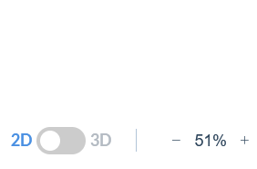

# **Painikkeen luominen**

Valitse vasemmasta valikosta Painike. Näet melko suuren valikoiman erilaisia painikkeita, joita voit lisätä.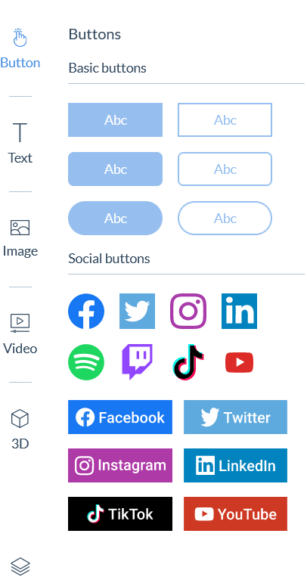

Peruspainikkeet (ensimmäiset kuusi) ovat muokattavissa, joten voit valita, mikä teksti menee painikkeeseen. Social Buttons sisältää logoja suosituilta sosiaalisen median sivustoilta. Voit lisätä nämä painikkeet, kun haluat linkittää tiettyyn sosiaalisen median sivustoon.

Jos haluat lisätä painikkeen näkymään, napsauta ja vedä valitsemasi painike kuvaan.

# **Painikkeiden tekstin muuttaminen**

Jos haluat muuttaa painikkeen tekstiä, voit joko kaksoisnapsauttaa painiketta (kuva 1) tai napsauttaa kerran painiketta ja löytää tekstiaukon oikealta (kuva 2). Joka tapauksessa sinun on ensin poistettava teksti ja kirjoitettava sitten oma teksti. Viimeistele painamalla enter-näppäintä.

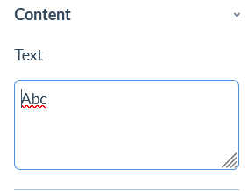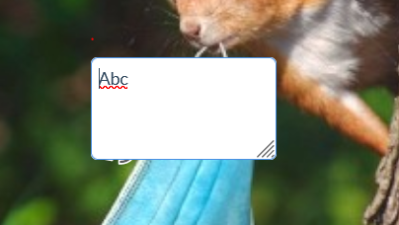

# **Kokopainikkeen koon siirtäminen ja muuttaminen**

Jos haluat siirtää painiketta, napsauta ja vedä se haluamaasi paikkaan.

Jos haluat muuttaa painikkeen kokoa, voit klikata kerran painikkeeseen. Painikkeen sivuilla pitäisi näkyä kahdeksan valkoista pientä neliötä. Napsauta yhtä niistä ja vedä. 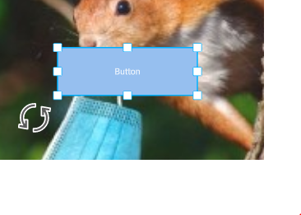

Kulman avulla voit suurentaa koko painiketta suuremmaksi tai pienemmäksi. Sivuilla (keskellä) olevien neliöiden avulla voit vain muuttaa leveyttä tai korkeutta.

Toinen tapa muuttaa painikkeen kokoa on valita muunnokset oikealta. On Koko-osio, jossa voit muuttaa painikkeen leveyttä ja korkeaa tasoa. Voit tehdä tämän napsauttamalla muutettavan numeron vieressä. Nyt voit joko kirjoittaa haluamasi numeron tai muuttaa koordinaattia vähitellen pienillä nuolilla.

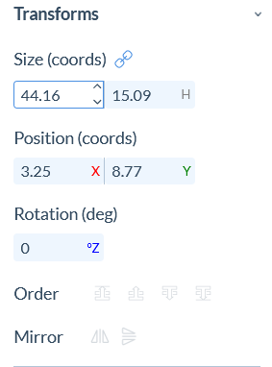

# **Painikkeen värin muuttaminen**

Napsauta painiketta kerran ja valitse ulkoasu oikealta.

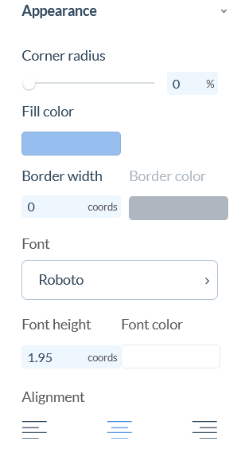

Napsauta Täytä väri -kohdan alla olevaa ruutua. Siellä avautuu ikkuna, jossa voit valita värin. 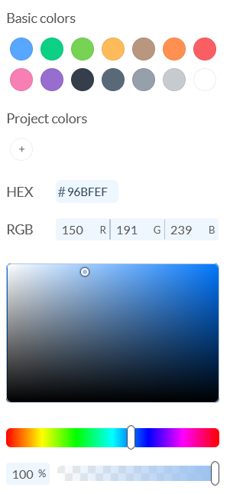

Ylöspäin on joitain **perusvärejä**, joista voit valita. Napsauta väriä valitaksesi sen. **RGB-viivan** alla on myös tyyny, jossa voit tarvittaessa himmentää colourin hieman kirkkaammaksi tai tummemmaksi.

Voit myös muuttaa painiketta niin, että sillä ei ole väriä. Voit tehdä sen siirtymällä suoraan alas kuvassa näkyvään liukusäätimeen. Tämä liukusäädin muuttaa värin peittävyyttä. Voit poistaa taustavärin liu'uttamalla sen 0 %:it:iin.

# **Painikkeen ulkoasun muuttaminen**

Napsauta painiketta kerran ja valitse **ulkoasu** oikealta. 

Ensimmäisen liukusäätimen Kulman säteen avulla voit valita, kuinka pyöreä on painikkeen reunat. 0% tarkoittaa, että ne ovat teräviä ja 100% tarkoittaa, että ne ovat täysin pyöristettyjä alla olevan kuvan mukaisesti.

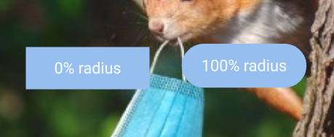

Voit muuttaa tekstin fonttia **Fontista.** 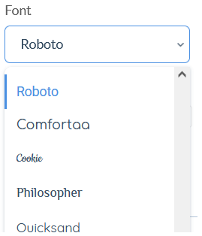

Napsauta pientä nuolta. Valitse avattavasta valikosta haluamasi fontti.

Voit muuttaa tekstin kokoa **fontin korkeudesta.**  Napsauta numeron vieressä. Nyt voit kirjoittaa haluamasi korkeuden tai muuttaa sitä numeron vieressä olevilla nuolilla. 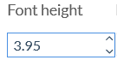

Voit myös muuttaa tekstin väriä. Napsauta **Fontin väri**  -kohdan alla olevaa ruutua.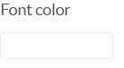

Siellä avautuu paikka, jossa voit valita tekstin värin. Ylöspäin on joitain perusvärejä. Alaspäin RGB-viivan alla voit himmentää värin mieleiseksesi. Vedä vain pieni valkoinen pallo paikkaan, josta löydät haluamasi värin. Voit sulkea tämän ikkunan napsauttamalla mitä tahansa kohtaa ikkunan ulkopuolella.

# **Kohtauksen nimeäminen**

Napsauta kohtausta 1. Tällä hetkellä ensimmäisen kohtauksen nimi on Kohtaus 1. Jos haluat muuttaa nimeä, napsauta kuvan alla olevaa tekstiä ja kirjoita uusi nimi.

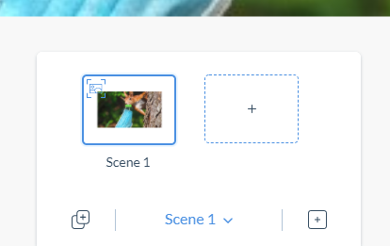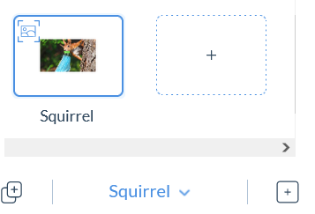

# **Näkymän lisääminen**

Avaa kohtausnäkymä alareunassa ja paina ensimmäisen kohtauksen vieressä olevaa + -näppäintä. 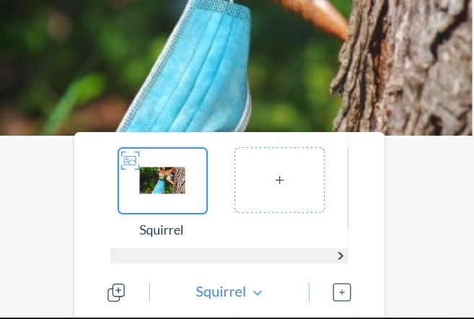

Valitse avatusta windowista kuvanseuranta tai maailmanseuranta ja klikkaa Luo kohtaus. 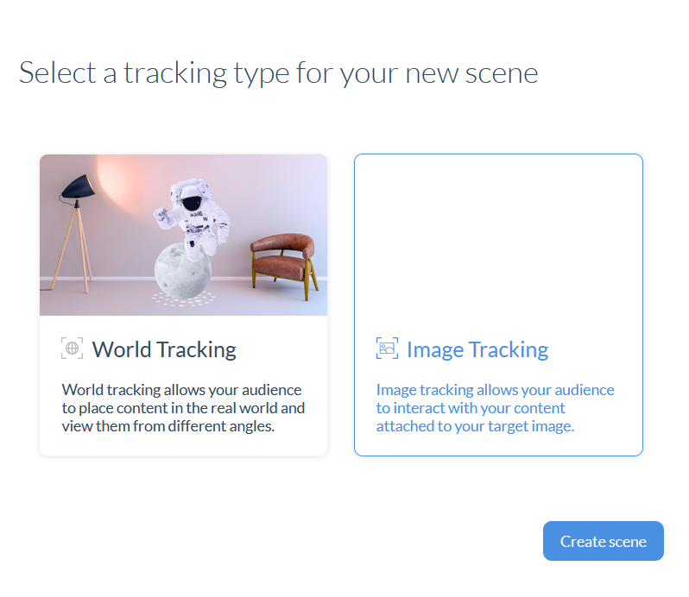

Sinulla pitäisi olla uusi kohtaus.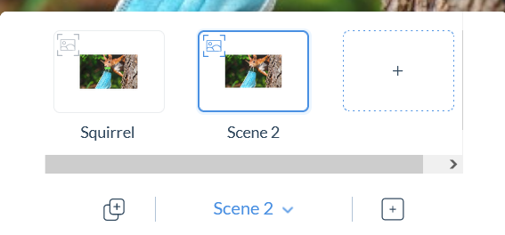

Voit siirtyä kohtausten välillä napsauttamalla kohtauspainiketta uudelleen ja napsauttamalla kohtausta, jota haluat käsitellä.

# **Linkittäminen kohtaukseen**

Voit siirtyä kohtausten välillä käyttämällä painikkeita. Luo painike ensimmäiseen kohtaukseen.

Napsauta painikettasi ja valitse toiminnot oikeasta paneelista. 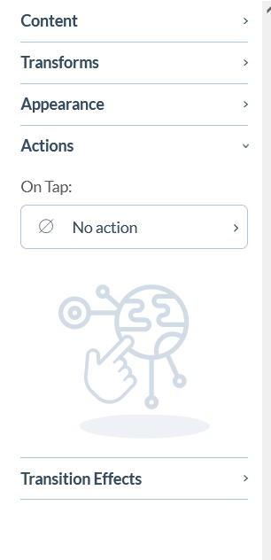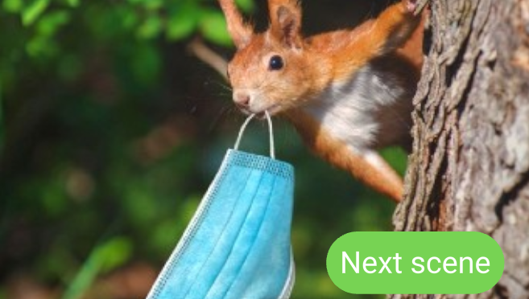

Napauttamalla-rivin alla: voit valita painikkeelle toiminnon. Valitse Linkit näkymään.

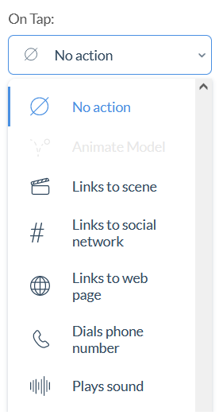

Toimintovalinnan alle ilmestyi uusi rivi, johon voit valita näkymän, johon tämä painike linkittää. Valitse kohtaus avattavasta valikosta. 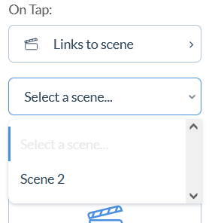

Nyt kohtaukset are linkitetään, jotta voit siirtyä ensimmäisestä toiseen kohtaukseen.

# **Kuvien ja videoiden lisääminen**

Voit lisätä projektiin valokuvia ja videoita. Napsauta vastaavaa kuvaa näytön vasemmassa reunassa.

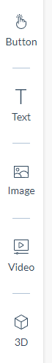

# 

# **Kuva**

Image-komponentin avulla tuetut kuvamuodot (JPG ja PNG) voidaan helposti tuoda projektiisi. Kuvat ovat hyödyllisiä visuaalisten elementtien lisäämisessä, mutta niitä voidaan käyttää myös painikkeina.

**Hyvä tietää!** Kuvien on oltava alle 10 megatavua, jotta ne voidaan ladata järjestelmään onnistuneesti.

Jos haluat lisätä kuvan projektiisi, valitse kuvakuvake vasemmalta, tuo kuva ja vedä se piirtoalueelle.

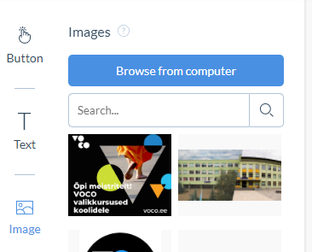

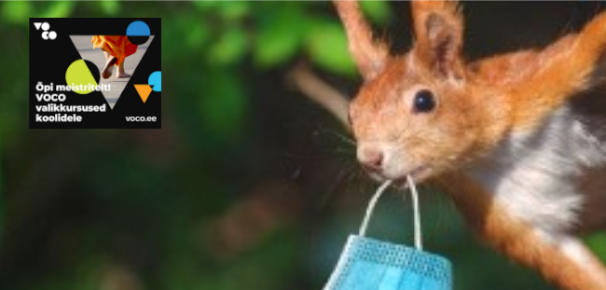

# 

# **Video**

Video-komponentti mahdollistaa tuettujen videoformaattien yksinkertaisen tuonnin (mov; avi; mp4; mpeg; 3gp; flv; mkv). Videot sopivat erinomaisesti, kun haluat lisätä lisätietoja.

**Hyvä tietää!**  Videoiden on oltava alle 100 Mt, jotta ne voidaan ladata onnistuneesti järjestelmään.

Jos haluat lisätä videon projektiisi, valitse videokuvake komponenttipaneelista ja vedä haluamasi video canvasille.

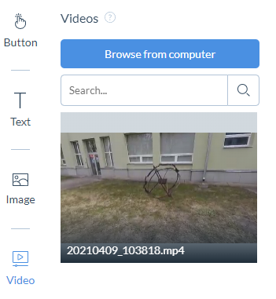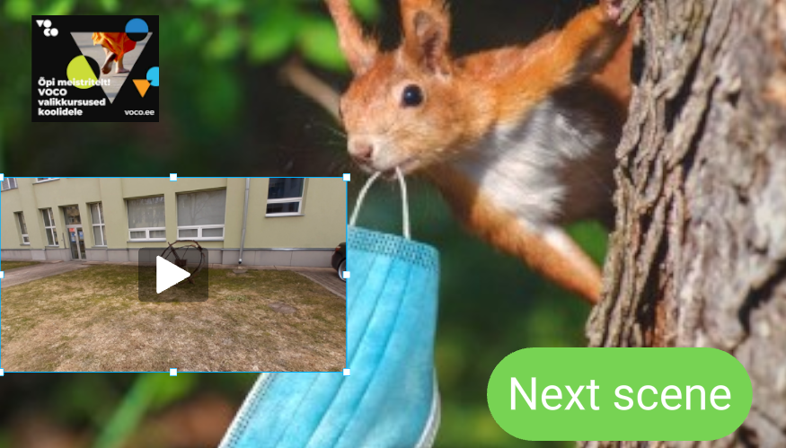

# **3D**

3D-komponentin avulla voit ladata 3D-mallin projektiisi. Designer sisältää myös valikoiman esiladattuja 3D-malleja, joiden avulla voit aloittaa 3D-projektien luomisen heti.

ZapWorks Designer tukee 3D-malleja seuraavissa muodoissa: GLB; glTF; Upotettu glTF. Designer tukee malleja, joiden tiedostokoko on alle 20 Mt.

Oletuksena ZapWorks Designer on asetettu 2D-tilaan. Jos haluat ottaa 3D-tilan käyttöön, sinun on ensin tuotava 3D-malli kohtaukseesi.

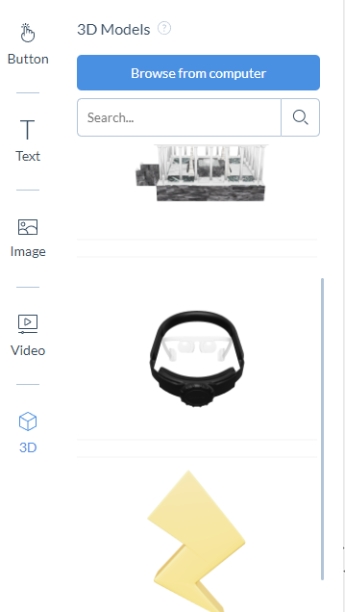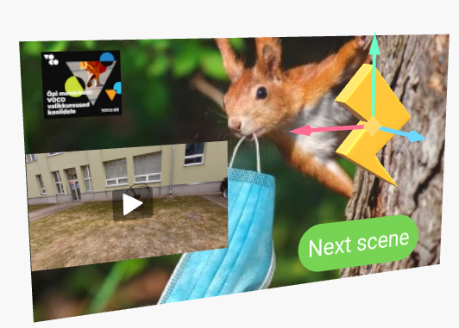

# **Esikatsele ja julkaise**

Suunnitteluprosessin aikana olisi tarpeen tarkistaa aika ajoin, miten Design toimii mobiililaitteessa.

Oikeassa yläkulmassa näkyy kaksi painiketta: Esikatselu ja Julkaise.

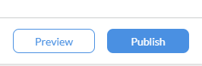

Esikatselu-painikkeen napsauttaminen avaa esikatseluikkunan, jossa näkyy QR-koodi ja kuva.

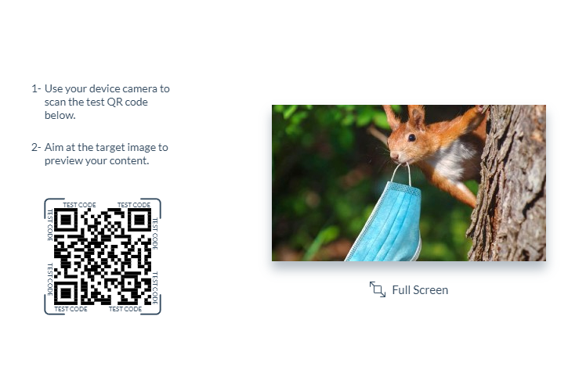

QR-koodin varastaminen matkapuhelimen tai tabletin QR-koodiskannerilla käynnistää esikatselun luomastasi suunnittelusta.

**Julkaisutoiminta**

Kun olet testannut käyttökokemuksesi ja haluat jakaa sen, voit napsauttaa Julkaise-painiketta.

Tässä tapauksessa viesti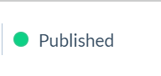: will ilmestyy ikkunaan.

**Julkaisun peruuttaminen**

Luotu muotoilu voidaan piilottaa käyttäjiltä napsauttamalla suunnittelukuvaketta ja valitsemalla avattavasta valikosta Peruuta julkaisu.

